CONSIGNES AUX CANDIDATS

NOTA

Les DR seront regroupés et agrafés dans une « copie d’examen » servant de chemise globale

Vous rendrez obligatoirement tous les DR, même si vous n’avez pas traité toutes les questions

Les questions peuvent être traitées séparément

REMARQUES REGLEMENTAIRES

toutes les calculatrices de poche, y compris les calculatrices programmables et alphanumériques, sont autorisées à condition que leur fonctionnement soit autonome et qu’il ne soit pas fait usage d’imprimante
Surface de base maximale admise : 21 cm x 15 cm

Tous documents, autres que ceux fournis sont formellement interdits

DE | Documents d’études
PE | Pièces écrites
PG | Pièces graphiques
DR | Document réponse
DT | Documents techniques

BACCALAUREAT PROFESSIONNEL

TECHNICIEN DU BATIMENT
ORGANISATION ET REALISATION DU GROS œuvre

EPREUVE E 2 - UNITE U 21
Préparation et organisation de travaux
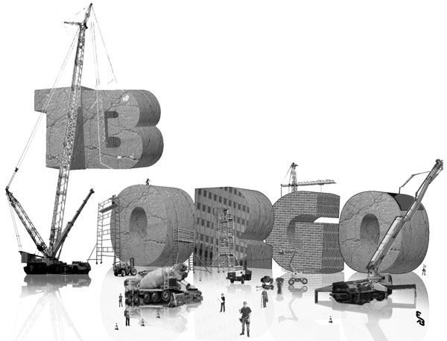

SOMMAIRE
 | Support papier | Support numérisé
DOCUMENTS REPONSES | DR1 à DR11

BACCALAUREAT PROFESSIONNEL

TECHNICIEN DU BATIMENT
ORGANISATION ET REALISATION DU GROS œuvre

EPREUVE E 2 - UNITE U 21
Préparation et organisation de travaux

DOSSIER ETUDES
N° ETUDES | ACTIVITES | BAREME
ETUDE 1 | Le levage des acrotères béton armé
ETUDE 2 | La réalisation des massifs de pieux
ETUDE 3 | Le levage des charges
ETUDE 4 | La préfabrication des acrotères
 | Total
 | Total

Renseignements complémentaires pour cette étude

Pour mettre en place les acrotères préfabriqués vous devez les déplacer de leurs zones de stockage jusqu’à leurs zones de mise en place sur la dalle supérieure du bâtiment.

- Coordonnées du centre de gravité.

La présentation du calcul est libre, une proposition de tableau est donnée dans le DT1 (le recopier si nécessaire).

Les coordonnées X et Y du CdG (G) sont calculées grâce aux formules :

G(X ; Y) avec

Elles seront arrondies à l’entier inférieur.

Elément Acrotère

- Position du CdG

Sens de levage
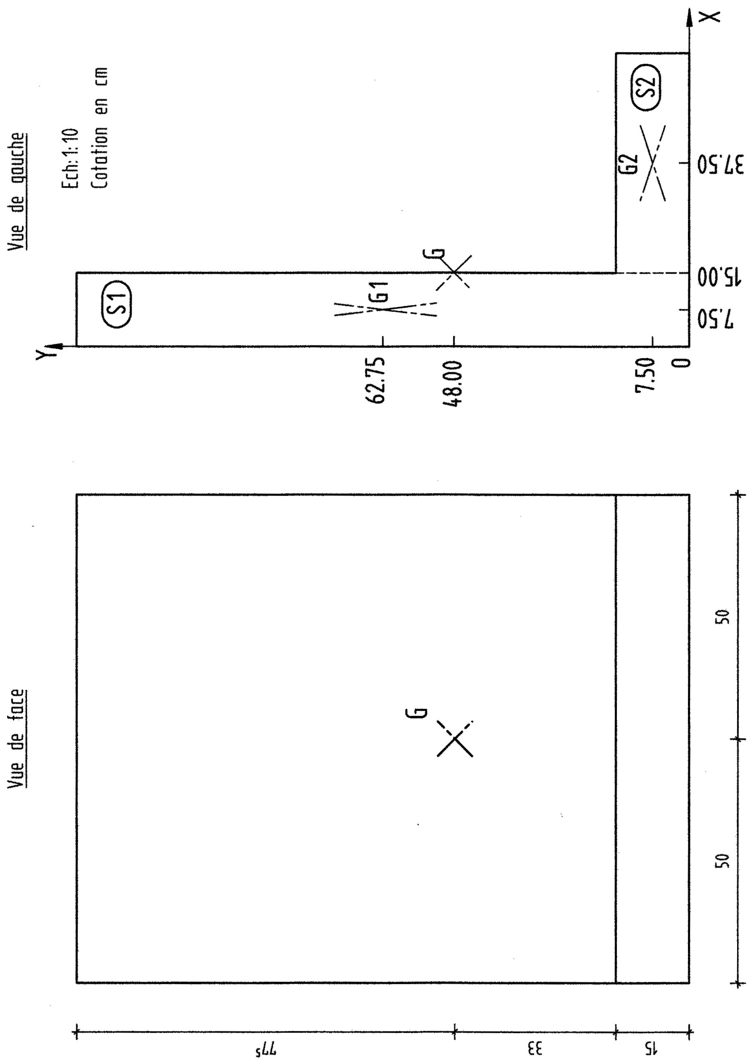

DR1
Total DR1 ______

Renseignements complémentaires pour cette étude

Pour le déplacement de ces éléments il est nécessaire de travailler avec deux points de levage.
Ils seront situés :
- Sur le plan horizontal : symétriquement par rapport au centre de gravité (CdG) de la pièce et à 40 cm du CdG
- Sur le plan vertical à une distance de 60 cm du CdG en partie supérieure de la pièce

Les acrotères ont une longueur de 1,00 m
La masse volumique du béton est de : ρ = 2500 kg/m³

- Axes des points de levage en fonction du CdG.

(traçage et cotation)

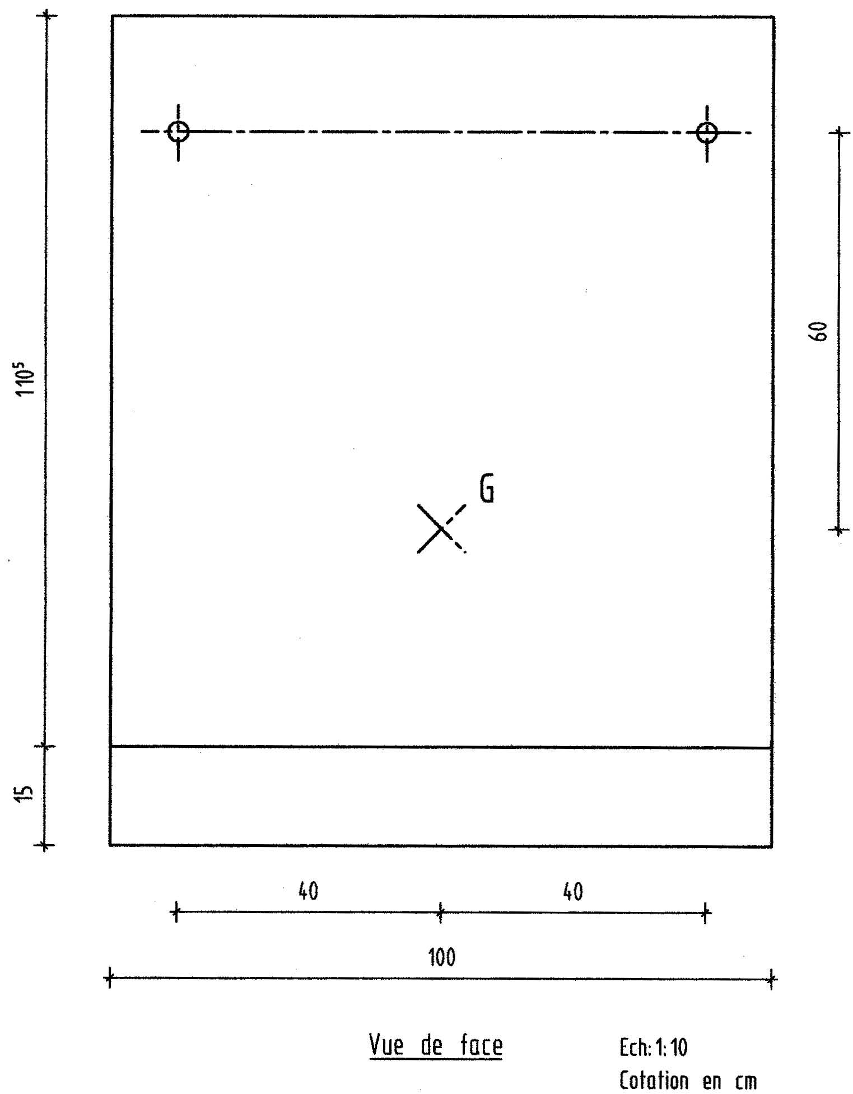

- Justification des points de levage.

Les points de levage sont situés :
- de part et d’autre du CdG symétriquement pour que la résultante des forces de levage passe par son axe.
- au dessus du Cdg pour éviter le basculement de la pièce lors du levage

- Masse d’un acrotère.

Le résultat sera donné en kg.

M = V x ρ

M = 0,256 x 1,00 x 2500 = 640 kg

Fourchette réponse : 627 kg ≤ 640 kg ≤ 653 kg

- Caractéristiques dimensionnelles des élingues.

Le résultat sera donné en mm

D | α | L | H
mm | ° (degré) | mm | mm
800 | 50 | 900 | 875

Fourchette réponse : L 855 mm ≤ 900 mm ≤ 945 mm

H 831 mm ≤ 875 mm ≤ 919 mm

Total DR2 ______

DR2

- Force de traction qui s’exerce dans les brins de l’élingue.

Le système est schématisé par le croquis ci-contre.

Données de l’étude :

H = 1000 mm
α = 50°
M = 650 kg

Rappel :

et P en N (Newton)

Détails de calcul de T

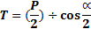

Fourchette réponse : 3406,68 N ≤ 3585,98 N ≤ 3765,28 N

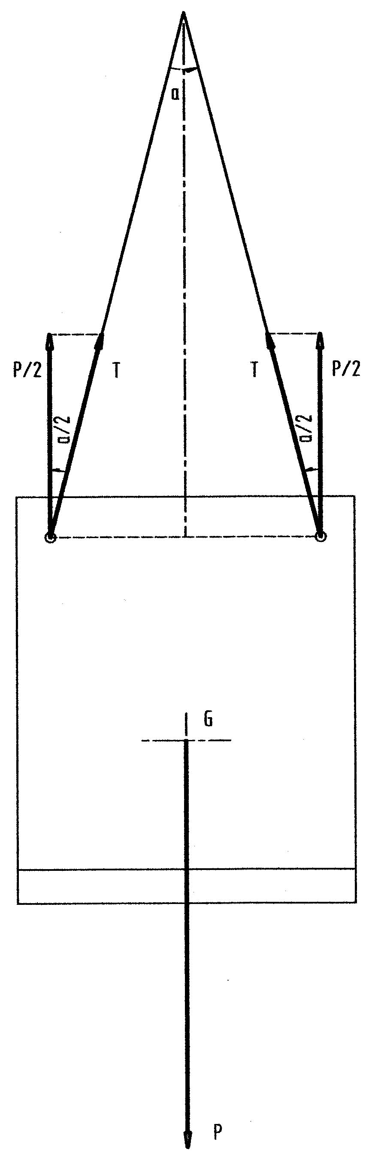

Schéma de principe du levage

Total DR3 ______

DR3

Renseignements complémentaires pour cette étude

A l’aide des documents de chantier, des plans et des documents techniques on vous demande d’étudier le poste « massifs de pieux » en vue de sa réalisation.
Pour cela l’étude sera faite sur le massif de pieu N°15.

- Caractéristiques dimensionnelles du massif de pieu N°15.

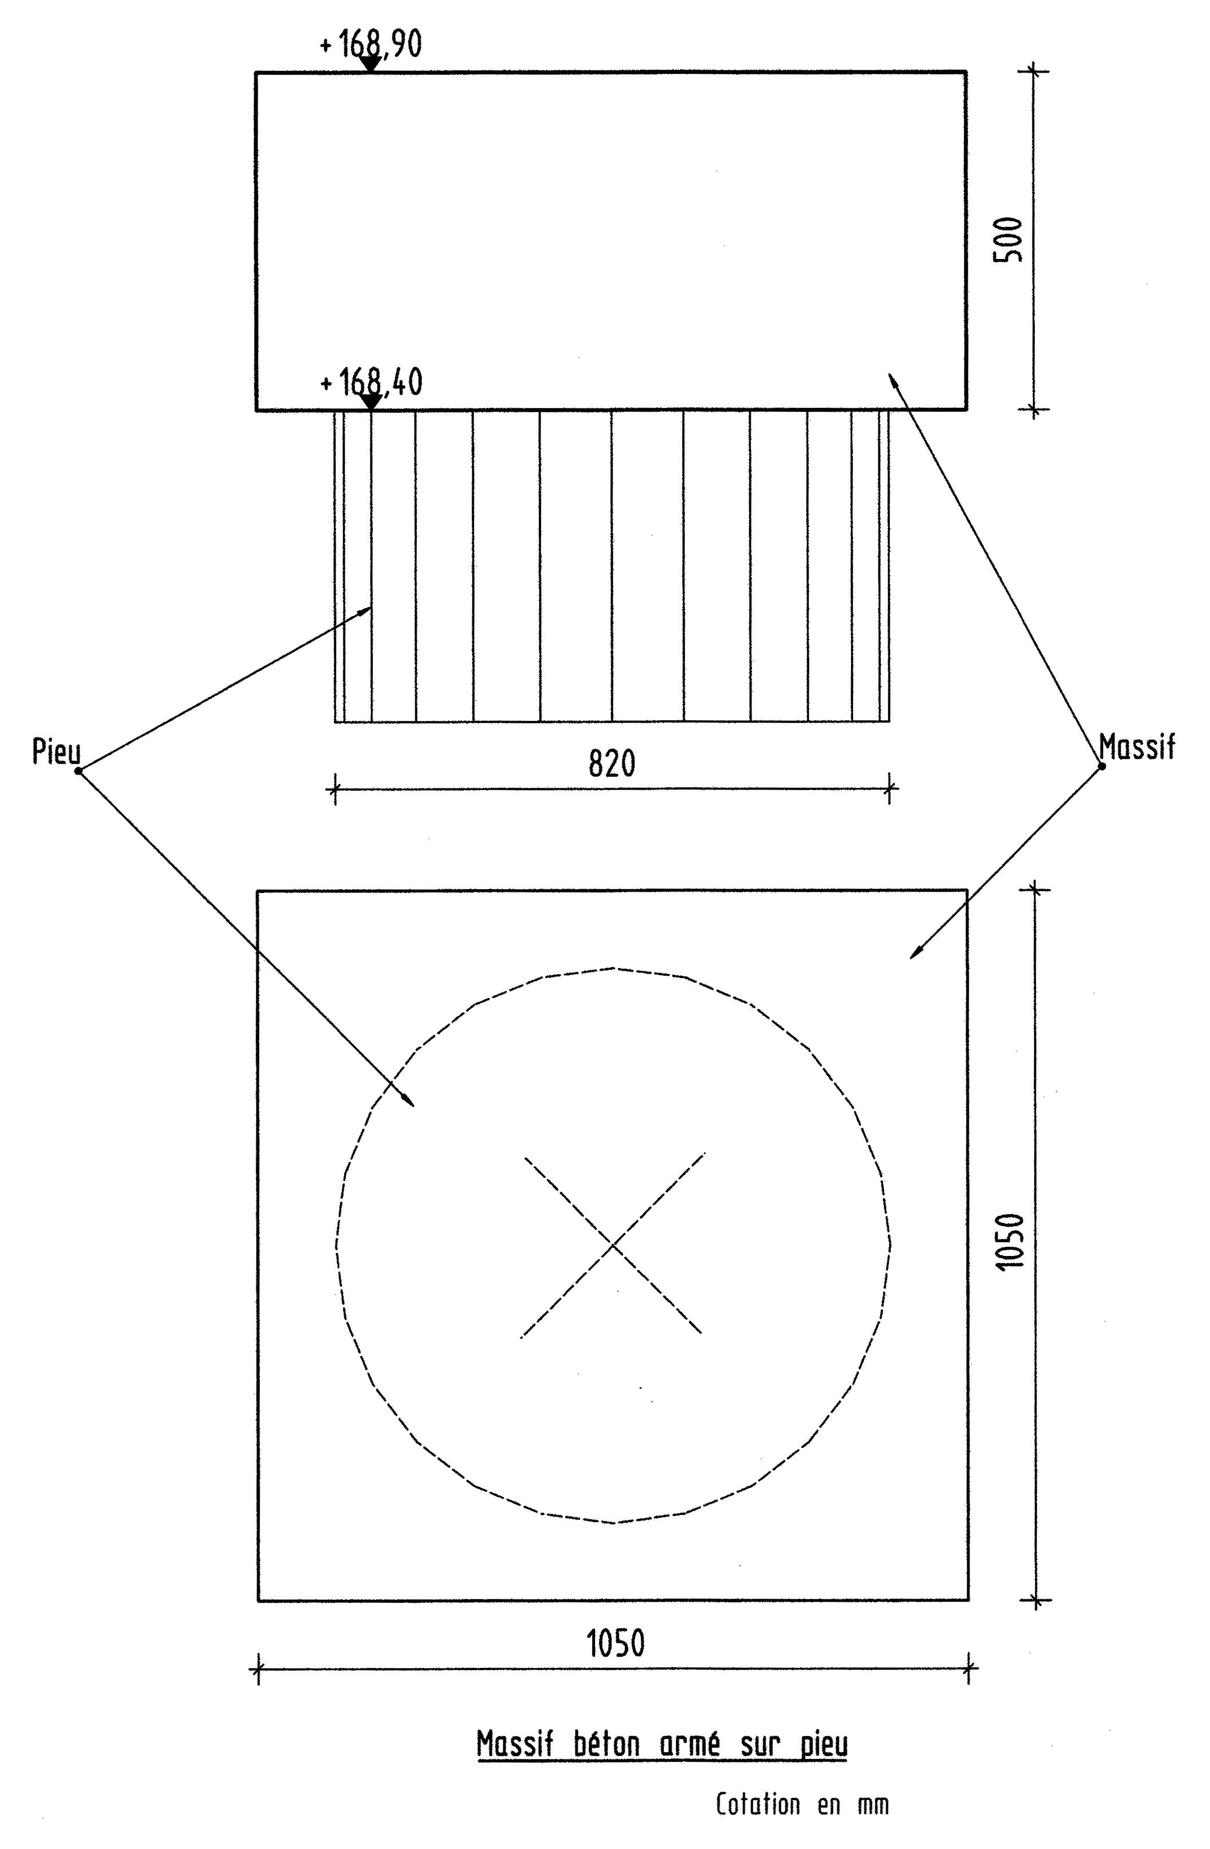

- Volume du massif de pieu N°15

- Volume de béton à mettre en œuvre

Coefficient de perte dû au foisonnement et à la mise en œuvre sur le chantier : 1,15

Le volume de béton à commander est de :

Fourchette réponse : 0,628 m³ ≤ 0,634 m³ ≤ 0,640 m³

Total DR4 ______

DR4

Renseignements complémentaires

- Le volume de béton à commander pour ce massif est de : 0,650m³
- Tous les massifs sont identiques au N°15

- Nombre de massifs coulés

Volume camion  m³ | Volume d’un massif  m³ | Résultat du calcul | Nombre de massifs
6,000 | 0,650 | 9,23 | 9

- Etude comparative

L’entreprise chargée de réaliser les massifs est en retard par rapport au planning de réalisation du chantier. Pour rattraper ce retard elle est obligée de couler 12 massifs par jours au lieu des 9 prévus. Une demande de prix est faite à un sous traitant pour la comparer à une réalisation interne.

Renseignements complémentaires pour cette étude

Prix d’un massif réalisé par le sous traitant : 190,00 €

Pour réaliser ces massifs par l’entreprise prévoit :
- 1 chef d’équipe :
  - 25€/h
  - 4h coffrage ferraillage, 4h coulage des bétons.
- 2 ouvriers :
  - 20€/h par ouvrier.
  - 4h coffrage ferraillage, 4h coulage des bétons.
- Le coffrage se fera par banches manuportables.
  - 10€/j/u (par jour et par massif).
  - 2 jours par massif (1jour coulage, 1jour séchage).
- Les cages d’armature seront préfabriquées et livrées sur chantier.
- La vibration du béton sera réalisée à l’aide d’un vibreur.
  - 100€/j
  - Location par journée entière.

Etude de prix d’un massif

Fourchette réponse : 173.13 ≤ 176.67 ≤ 180.21

Solution retenue

Fourchette réponse : -202,44 € ≤ -159,96 € ≤ - 117,48 €

Total DR5 ______

DR5

Renseignements complémentaires pour cette étude

Le choix constructif pour réaliser ces massifs est l’emploi de banches manu portables. Vous disposez de matériel de la marque Paschal et de type coffrage universel treillis

Pour l’étude le massif aura pour dimension : 1,05 m x 1,05 m x 0,50 m.

- Croquis du principe de coffrage retenu pour coffrer un massif.
(vue de dessus)

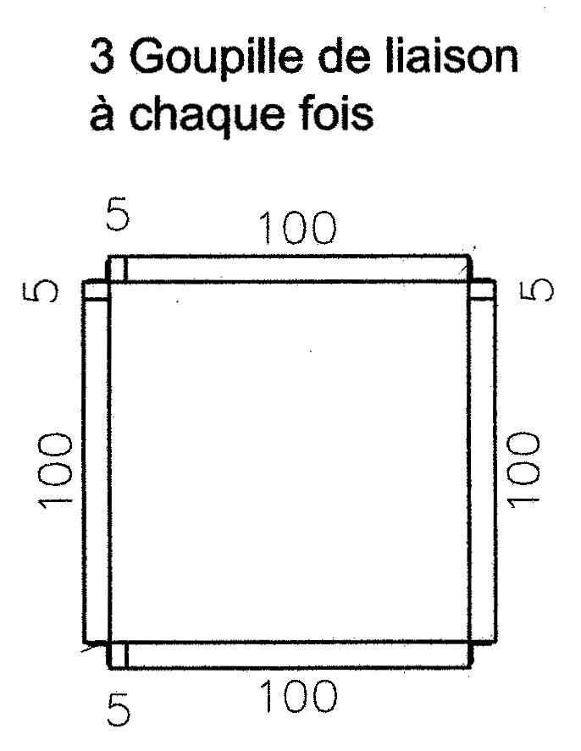

- Nomenclature du matériel nécessaire pour coffrer les 12 massifs.

Mettre 2 goupilles de liaison sur la hauteur en chacun des points de liaison entre banches ou éléments de compensation.

Désignation | Référence | Pour un massif | Pour l’ensemble des 12 massifs
Elément de hauteur 100 x 62.5 | 100.001.1000 | 4 | 48
Elément de compensation 5 x 62.5 | 100.003.0050 | 4 | 48
Angle extérieur 62.5 | 100.006.0000 | 4 | 48
Goupille de liaison | 189.001.0100 | 24 | 288
Etaiement (fourniture chantier) |  | 1 | 12

Total DR6 ______

DR6
Renseignements complémentaires pour ces études

Vous êtes chargé de vérifier le poste levage sur le chantier. Vous vérifiez que la grue à tour initialement prévue sur le chantier est correctement dimensionnée.

La grue choisie par l’entreprise est le modèle MD 175 B de POTAIN

On doit couler des ouvrages sur le chantier à 35,00 m de l’axe de la grue.

- Flèche de la grue G1 et de sa hauteur sous crochet (HSC).

Flèche de la grue : 35,00 m

Hauteur sous crochet (HSC) : 45,90 m

- Type de grue préconisée par le maitre d’œuvre

Grue à tour de type : Potain MD 175 D

Flèche de : 35,00 m

HSC : 45,00 m

- Charge maximale en bout de flèche (35.00 m)

La charge maximale en bout de flèche pour une flèche de 35,00 m est de : 4,300t.

Renseignements complémentaires pour cette étude

Supposons que la grue peut lever une masse maximum de 4300 kg.
Sachant que la masse de la benne en charge est composée de la masse de la benne plus la masse de béton frais contenu dans cette benne.
- La masse volumique du béton frais prendre : ρ = 2200 kg/m³
- On dispose sur le chantier de 2 bennes à béton de type TIC PF, une de 2000 l et l’autre de 1500 l de capacité.

- Choix de la benne.

Masse du volume de béton : M = V x ρ

Donc la benne choisie sera : TIC PF 1500l

L’entreprise choisit de travailler avec la benne à béton de 2000 l.

- Volume maximum de remplissage.

Masse totale autorisée en bout de flèche : 4300 kg
Masse de la benne : 520 kg
Masse volumique du béton frais : ρ = 2200 kg/m³

Masse de béton frais possible : 4300 – 520 = 3780 kg
Volume de béton frais autorisé : 3780 / 2200 = 1.718 m³

Renseignements complémentaires pour cette étude

Lorsque la benne à béton est pleine de béton frais la charge à lever est de 4920 kg.
Pour effectuer son déplacement on utilise une élingue chaînes 2 brins. L’angle formé par les deux brins est de 50°.

- Facteur d’élingage

Le facteur d’élingage sera de : 1,4

- Effort dans l’élingue

L’effort dans l’élingue est de : 4920 x 1,4 = 6888 kg

Fourchette réponse : 6750 kg ≤ 6888 kg ≤ 7026 kg

- Code de l’élingue.

CMU (avec Facteur d’élingage) : 7500 kg

Code de l’élingue : C

Total DR7 ______

DR7

Renseignements complémentaires pour cette étude

Sur ce chantier vous êtes chargé de la réalisation, du stockage, du transport et de la pose des acrotères préfabriqués (DT1).
Dans un premier temps vous devez étudier la planification de cette opération.

Données de l’étude :

Nombre d’acrotères : 36 u
Cadence de préfabrication des acrotères : 4 u/j
Cadence de pose des acrotères : 2 u/j
Délais avant stockage : 1 j
Délais de stockage avant pose : 9 j
Début de la pose J18

- Jours de début et de fin des opérations de préfabrication et de pose.

Préciser matin ou soir
Exemples : J18m : jour 18 matin
J17s : jour 17 soir

Temps en jours ouvrés

 | Préfabrication | Pose
Début | J18m – (9j + 1j) = J8m | J18 m
Fin | J8m + 9j = J17m  soit J16s | J18m + 36/2 = J36m  soit J35s
Cadence | 4 u /j | 2 u / j
Nombre d’unité | 9j x 4u/j = 36 u | 18j x 2 u/j = 36 u

- Planning de production des acrotères (sur le document ci-joint).

U
36
35
30
25
20
15
10
5
0
 |  | 1 | 2 | 3 | 4 | 5 | 6 | 7 | 8 | 9 | 10 | 11 | 12 | 13 | 14 | 15 | 16 | 17 | 18 | 19 | 20 | 21 | 22 | 23 | 24 | 25 | 26 | 27 | 28 | 29 | 30 | 31 | 32 | 33 | 34 | 35
j
Légende
Trait | Désignation
Droite de préfabrication
Total DR8 ______
 | Droite de pose
 | Courbe des stocks
DR8

- Vérification du planning de production :

Au jour 15 soir on estime à 32 u le nombre d’acrotères préfabriqués.
Vérification de cette donnée sur votre graphique de production.

Jour | Nb préfa. | Lecture sur graphique de production | Conforme | Non conforme
Jo ouvré | U | U
15 soir | 32 | 32 | X

Nombre d’éléments préfabriqués en stock et nombre de ceux posés au jour 25 soir.

 | Jour | Stock | Posé
 | Jo ouvré | U | U
Valeur estimée | 25 soir | 20 | 16
Valeur lue | 25 soir | 20 | 16

- Stock maximum d’éléments d’acrotère

Le stock maximum sera de : 36 u

- Surface de stockage

Renseignements complémentaires pour cette étude

Les éléments d’acrotère préfabriqués seront mis en stock en position « prêt à poser » (verticale).
La surface de stockage calculée sera augmentée de 10% pour permettre un espace entre les éléments.
Chaque élément d’acrotère a une longueur de 1,00m.

La surface de stockage sera de :

Fourchette réponse : 22,57 m² < 23,76 m² < 24,95 m²

Total DR9 ______

DR9

- Fiche PPSPS de l’opération de levage des acrotères

Tâches, phases | Risques prévisibles | Mesures de prévention
Levage de charges  Levage de charges (suite) | Chute de plain pied | - Nettoyage des zones de travail  - L’opérateur ne se déplace pas à reculons.  - Port des EPI  - Formation des personnels
Levage de charges  Levage de charges (suite) | Chute de la charge | - Ne jamais être sous la charge  - Ne pas faire déplacer la charge au-dessus des personnes.  - En cas d’arrêt prolongé reposer la charge au sol  - Avant enlèvement des élingues s’assurer du bon équilibre de la charge  - Formation des personnels
Levage de charges  Levage de charges (suite) | Rupture des élingues | - Vérification annuelle par une personne agréée.  - Vérification visuelle lors de chaque utilisation.  - Eliminer tous les éléments suspects et les remplacer.
Levage de charges  Levage de charges (suite) | Chute des charges par décrochement | - Utiliser des élingues équipées de crochets munis de linguets de sécurité.  - Les becs des crochets seront orientés vers l’extérieur.  - Les translations doivent s’effectuer en tout liberté  - Le levage doit être fait sans à coup.
Levage de charges  Levage de charges (suite) | Pincement des membres supérieurs lors de l’accrochage de la charge | - L’opérateur et le grutier doivent être en communication.  - Le levage ne peut commencer que lorsque l’opérateur a donné son accord au grutier.  - Port des EPI (gants, etc.…)

Ce document constitue une proposition de correction à la question.

Total DR10 ______

DR10

- Planning Gantt de l’opération acrotère en jours calendaires.

On considère que le jour 1 (J1) est le 25/01/2011

Total DR10 ______

DR11

